Тема: «Белки – носители жизни»
Цель: создание условий для самостоятельной деятельности учащихся при усвоения знаний о структуре, составе, свойствах и функциях белковых молекул, расширения кругозора учащихся и формирования естественно- научной картины мира.
Задачи:
Образовательные:
-рассмотреть химический состав, строение и структуру белковой молекулы;
-изучить физические и химические свойства белков;
-охарактеризовать значение и функции белков;
Развивающие:
-развивать навыки критического мышления, самостоятельной работы, способности к рефлексии;
-продолжить формировать умения наблюдать и анализировать;
- развивать коммуникативные навыки учащихся при организации групповой работы;
- формировать навыки самостоятельного химического эксперимента с соблюдением правил по технике безопасности;
-способствовать развитию ИКТ- компетентности учащихся при работе с ЭОР.
Воспитательные:
- воспитывать бережное отношение к своему здоровью;
- развивать способности к толерантному общению в социуме;
- содействовать воспитанию культуры поведения и культуры умственного труда.
Тип урока:
- По основной дидактической цели: изучение нового материала.
- По способу проведения и этапам учебного процесса: проблемно-исследовательский.
Методы: проблемно – поисковые, исследовательские.
Формы организации учебной деятельности: групповая, парная, самостоятельная работа, лабораторная работа.
Средства обучения: мобильный компьютерный класс, локальная компьютерная сеть, сеть Интернет, мультимедийная презентация, ЭОР, Микролаборатория L- микро (химия). Для воспроизведения ЭОР необходимо наличие ОМS плейера.( скачать http://fcior.edu.ru/player.page )
Контроль результатов обучения: создание продукта деятельности микрогруппы, выполнение лабораторной работы, тестирование на следующем уроке.
Оборудование: ПК, медиапроектор, ноутбуки, раздаточный дидактический материал, лабораторные штативы, пробирки, спиртовки, пипетки, пробиркодержатели.
Реактивы: куриный белок, 96% раствор этанола, конц. раствор сульфата меди, конц. раствор азотной кислоты, раствор щелочи, растворы солей свинца и меди, вода, универсальная индикаторная бумага, готовые вытяжки белка из рыбы, мяса, фасоли, муки, овощей.

Ход урока

Этап урока  Время | Цель  этапа урока | ЭОР | Деятельность учителя | Деятельность учащихся | УУД
1.Орг.  момент  1 мин | Подготовка учащихся к восприятию материала | Презентация учителя  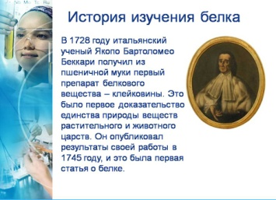  (Слайд 1-2)  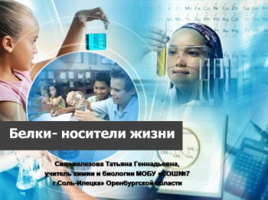 | Приветствует учащихся, обращается к ним: Эти вещества являются наиболее важными из всех органических веществ, входящих в состав организма. Ученые говорят, что без них жизнь невозможна. Так как они являются не только структурным элементом, но и участвуют в важнейших процессах живого организма – обмене веществ, размножении росте, работе мышц и других. Первым исследователем этих веществ был итальянский ученый Яколо Бартоломео Беккари. В 1728 г он выделил из пшеничной муки клейкую массу, которую назвал клейковиной. Как вы думаете, о каких веществах пойдет речь на сегодняшнем уроке? | Приветствуют учителя, слушают его, отвечают на поставленный вопрос:  Эти вещества – белки. | Метапредметн.  способность к самостоятельной информационно-познавательной деятельности
2. Целеполагание  2 мин | Определение основных вопросов изучаемой темы, направления деятельности. | Презентация учителя  (Слайд 3)  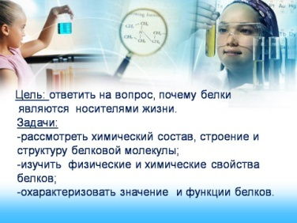 | Обращается к учащимся: Во всех учебниках химии и биологии сказано, что без белка нет жизни.  Ставит перед учащимися вопросы: Каковы будут цель и задачи нашего урока?  Каковы ожидаемые результаты урока? | Определяют цель урока: ответить на вопрос: «Почему белки являются носителями жизни».  Ставят задачи урока:  -изучить состав и строение белков;  - познакомиться со свойствами белков;  -охарактеризовать значение и функции белков.  Отвечают на вопрос учителя: Усвоение знаний о составе, структуре, свойствах и функциях белков. | Личностн.  умение самостоятельно определять цели и составлять планы деятельности
3.Актуализация знаний  3 мин | Определение направлений деятельности на уроке | Презентация учителя  (Слайд 4)  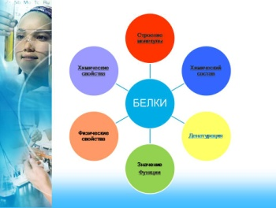 | Задает учащимся вопросы:  Что вы знаете о белках?  Что хотели бы узнать?  Что вам интересно?  Просит, работая в парах заполнить таблицу.  Предлагает учащимся определить приоритетные направления исследований, определяет вид конечного продукта деятельности на уроке.  Предлагает учащимся задания для выполнения в группах, с учетом уровня их подготовленности, корректирует состав групп, направляет деятельность учащихся. | Работая в парах, заполняют таблицу.  (Приложение 1)  Определяют свою роль на уроке, выбрав направление исследования.  Получают задания от учителя и критерии их оценивания, приступают к их выполнению в группах, консультируются у учителя. | Личностн.  формирование основ саморазвития
4.Изучение нового материала  15 мин | Формирование представлений у учащихся о строении, составе, физических и химических свойствах белков и их функциях. | «Строение и свойства белков»  (2 сцена)  http://fcior.edu.ru/card/13971/ponyatie-o-belkah-i-istoriya-ih-issledovaniya-stroenie-i-svoystva-belkov-uglublennyy-uroven-slozhnos.html  Практика. Строение белков (детализированное представление)  http://fcior.edu.ru/card/15992/praktika-stroenie-belkov-detalizirovannoe-predstavlenie.html  «Строение и свойства белков» (3 сцена)  http://fcior.edu.ru/card/13971/ponyatie-o-belkah-i-istoriya-ih-issledovaniya-stroenie-i-svoystva-belkov-uglublennyy-uroven-slozhnos.html  Практика. Строение белков (детализированное представление)  http://fcior.edu.ru/card/15992/praktika-stroenie-belkov-detalizirovannoe-predstavlenie.html  Денатурация белка  http://fcior.edu.ru/card/13415/denaturaciya-belka.html  Видеофрагмент «Цветные реакции белков»  http://school-collection.edu.ru/catalog/rubr/d05469af-69bd-11db-bd13-0800200c9c10/75858/?interface=pupil&class[]=50&class[]=51&class[]=53&class[]=54&subject[]=29&subject[]=31  «Строение и свойства белков» (5 сцена)  http://fcior.edu.ru/card/13971/ponyatie-o-belkah-i-istoriya-ih-issledovaniya-stroenie-i-svoystva-belkov-uglublennyy-uroven-slozhnos.html  Функции белков. Часть 2 (детализированное представление)  http://fcior.edu.ru/card/22265/funkcii-belkov-chast-2-iz-2-detalizirovannoe-predstavlenie.html  Практика. Функции белков (детализированное представление) http://fcior.edu.ru/card/15018/praktika-funkcii-belkov-detalizirovannoe-predstavlenie.html | Координирует и направляет деятельность учащихся, при необходимости консультирует учащихся.  Принимает на свой компьютер продукты деятельности учащихся, делает на ссылки с презентации. | Выполняют самостоятельную работу в группах: исследуют, отбирают информацию, работают с ЭОР, подготавливают итоговый продукт, согласно предложенным учителем критериям. (Приложение 2)  Группа 1  Задание: Изучите состав белковых молекул, используя инструктивную карту №1 (Слайд № 5)  Группа 2  Задание: Выясните, каково строение молекул белков, используя инструктивную карту №2 (Слайд №6)  Группа 3  Задание: Изучите некоторые физические свойства белковых молекул, используя инструктивную карту №3 (Слайд №7)  Группа 4  Задание: Выясните, какие факторы вызывают денатурацию белка, используя инструктивную карту №4 (Слайд №8)  Группа 5  Задание: Познакомьтесь с некоторыми химическими свойствами белковых молекул, используя инструктивную карту №5  (Слайд №9)  Группа 6  Задание: Выясните, каковы основные функции белковых молекул, используя инструктивную карту №5  (Слайд №10) | Метапредметн.  навыки сотрудничества со сверстниками;  способность к самостоятельной творческой деятельности;  умение самостоятельно осуществлять, контролировать и корректировать деятельность;  умение продуктивно общаться и взаимодействовать в процессе совместной деятельности, умение использовать средств ИКТ; умение ориентироваться в различных источниках информации.  Предметные:  Навыки проведения химического эксперимента;  соблюдение правил техники безопасности;  усвоение знаний о строении, составе, свойствах, функциях и значении белков.
5. Физминутка  1 мин | Расслабление мышц зрительного анализатора и шеи. |  | Предлагает выполнить несколько упражнений на расслабление мышц | Выполняют упражнения под руководством учителя или одного из учащихся.
6. Закрепление  15 мин | В ходе прослушивания отчета групп, закрепить полученные знания | Презентация учителя  (Слайд 4) | Предлагает учащимся прослушать отчеты о проделанной работе, заполнив листы оценивания, сформулировать уточняющие вопросы, комментирует и корректирует высказывания учащихся. Оценивает работы учащихся. | Слушают своих товарищей, задают уточняющие вопросы. | Метапредметн.  умение критически оценивать и интерпретировать информацию
7. Итоги урока  4 мин |  | Работы учащихся  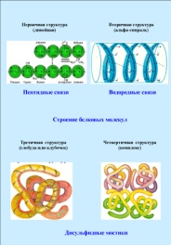  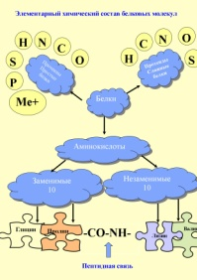  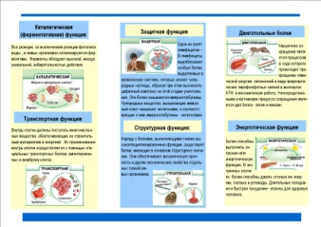  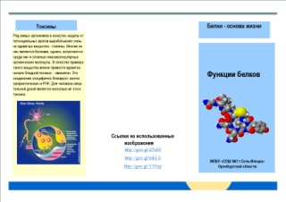 | Задает учащимся вопросы:  Какие химические элементы могут входить в состав белковых молекул?  Каким образом можно установить наличие углерода, кислорода, водорода и азота в молекуле белка? Какие аминокислоты и сколько их входит в состав белков?  Какова структура белковой молекулы?  Кто из вас может объяснить термин «денатурация»?  Какие факторы могут вызвать денатурацию белка?  Какие правила по технике безопасности необходимо соблюдать, что бы сохранить свое здоровье?  Какими качественными реакциями можно обнаружить белки?  Каковы функции белков в живом организме?  Что вы можете сказать о доли белков в рационе человека?  Кто может ответить на вопрос, поставленный в начале урока: «Почему белки являются носителями жизни».  Оценивает ответы учащихся и их деятельность на уроке. | Отвечают на вопросы учителя:  В состав белков входят углерод, кислород. Водород, азот, могут входить сера и фосфор, в состав сложных белков входят ионы металлов.  При сжигании белка образуется сажа и вода. При нагревании его с конц. раствором щелочи- выделяется аммиак.  Белки в зависимости от выполняемой функции могут иметь первичную, вторичную, третичную или четвертичную структуру.  Разрушение первичной структуры белка называется денатурацией.  Действие кислот, щелочей, растворов солей тяжелых металлов, высокой и низкой температуры, токсинов, гамма-излучения может вызвать денатурацию белка.  При работе с опасными веществами и в зоне повышенной радиации, в условиях высоких и низких температур соблюдать меры предосторожности.  Наличие белка можно установить при помощи биуретовой, ксантопротеиновой, нингидриновой реакции.  Белки выполняют в организме множество функций: структурную, гуморальную, ферментативную, иммунную, запасную, транспортную, двигательную, репродуктивную функции.  Так как в организме человека способны синтезировать только 10 аминокислот из 20, то большую часть рациона человека должны составлять белки.  Белки являются носителями жизни, так как они являются строительным материалом для организмов и выполняют множество функций, обеспечивающих факт существования данных организмов. | умение самостоятельно контролировать и корректировать деятельность
8. Рефлексия  3 мин | Самооценка и  взаимооценка деятельности на уроке, ее результативности | Презентация учителя  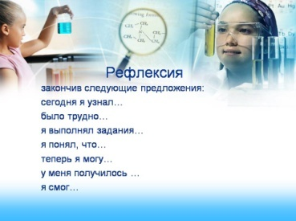  (Слайд 11) | Обращается к учащимся:  Как вы считаете, достигнута ли цель урока?  Узнали ли вы что-то новое и полезное на уроке?  Обратитесь к таблице, которую вы заполняли в начале урока, сделайте вывод. Просит учащихся оценить работу своих товарищей, заполнить листы оценивания | Отвечают на вопросы учителя.  Производят самооценку и взаимооценку деятельности на уроке, заполняют листы оценивания.  Анализируют таблицу, делают вывод о достижении ими цели урока. | Личностн.  способность вести диалог с другими людьми, умение самостоятельно оценивать; владение навыками познавательной рефлексии
9. Д.з.  1 мин |  | Презентация учителя  (Слайд 12)  Тесты по теме "Белки и пептиды" (углубленный уровень сложности)  Модуль включает 10 тестовых вопросов по теме. В том числе, ученику предлагается соотнести структуру и краткую характеристику фибриллярных белков.  http://fcior.edu.ru/card/8179/testy-po-teme-belki-i-peptidy-uglublennyy-uroven-slozhnosti.html  Модуль предназначен для контроля знаний по теме "Строение белков" для учеников, затрудняющихся в освоении предмета на базовом уровне (с более детализированным представлением предметного содержания)  http://fcior.edu.ru/card/14995/kontrol-stroenie-belkov-detalizirovannoe-predstavlenie.html | Предлагает учащимся следующие варианты дом. задания:  П. 29  1.Тесты по теме "Белки и пептиды" (углубленный уровень сложности)  Для остальных учащихся:  2.Тесты «Строение белков (детализированное представление)»  3.Творческое задание:  Подготовить небольшое сообщение о роли белков в питании человека. (по желанию) | Записывают задание в дневник  и сохраняют папку с презентаций учителя и работами товарищей на флэшкарту. | Метапредметн.  умение самостоятельно оценивать и принимать решения.

